ilgalaikio plano FORMOS PAVYZDYS

Ilgalaikio plano pavyzdyje pateikiamas preliminarus 70-ies procentų Bendruosiuose ugdymo planuose dalykui numatyto valandų skaičiaus paskirstymas:
- stulpelyje Mokymo(si) turinio tema yra pateikiamos pirmosios užsienio kalbos bendrosios programos (toliau – BP) temos;
- stulpelyje Tema pateiktos galimos pamokų temos, kurias mokytojas gali keisti savo nuožiūra;
- stulpelyje Val. sk. yra nurodytas galimas nagrinėjant temą pasiekimams ugdyti skirtas pamokų skaičius. Daliai temų valandos nurodytos intervalu, pvz., 1–2. Lentelėje pateiktą pamokų skaičių mokytojas gali keisti atsižvelgdamas į mokinių poreikius, pasirinktas mokymosi veiklas ir ugdymo metodus;
- stulpelyje 30 proc. val. mokytojas, atsižvelgdamas į mokinių poreikius, pasirinktas mokymosi veiklas ir ugdymo metodus, galės nurodyti, kaip paskirsto valandas laisvai pasirenkamam turiniui;
- stulpelyje Galimos mokinių veiklos pateikiamas veiklų sąrašas yra susietas su BP įgyvendinimo rekomendacijų dalimi Dalyko naujo turinio mokymo rekomendacijos, kurioje galima rasti išsamesnės informacijos apie ugdymo proceso organizavimą įgyvendinant atnaujintą BP.
Dėl ilgalaikio plano formos susitaria mokyklos bendruomenė, tačiau nebūtina siekti vienodos formos. Skirtingų dalykų ar dalykų grupių ilgalaikių planų forma gali skirtis, svarbu atsižvelgti į dalyko(-ų) specifiką ir sudaryti ilgalaikį planą taip, kad jis būtų patogus ir informatyvus mokytojui, padėtų planuoti trumpesnio laikotarpio (pvz., pamokos, pamokų ciklo, savaitės) ugdymo procesą, kuriame galėtų būti nurodomi ugdomi pasiekimai, kompetencijos, sąsajos su tarpdalykinėmis temomis. Pamokų ir veiklų planavimo pavyzdžių galima rasti BP įgyvendinimo rekomendacijų dalyje Veiklų planavimo ir kompetencijų ugdymo pavyzdžiai. Planuodamas mokymosi veiklas mokytojas tikslingai pasirenka, kurias kompetencijas ir pasiekimus ugdys atsižvelgdamas į konkrečios klasės mokinių pasiekimus ir poreikius. Šį darbą palengvins naudojimasis Švietimo portale pateiktos BP atvaizdavimu su mokymo(si) turinio, pasiekimų, kompetencijų ir tarpdalykinių temų nurodytomis sąsajomis.

Kompetencijos nurodomos prie kiekvieno pasirinkto koncentro pasiekimo:
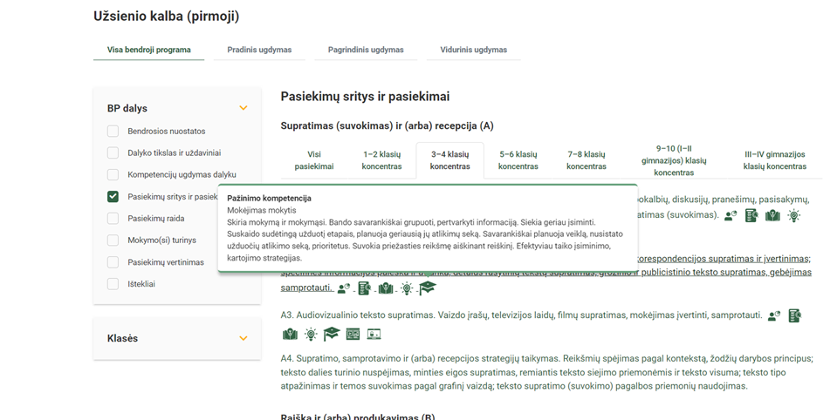
Spustelėjus ant pasirinkto pasiekimo atidaromas pasiekimo lygių požymių ir pasiekimui ugdyti skirto mokymo(si) turinio citatų langas:
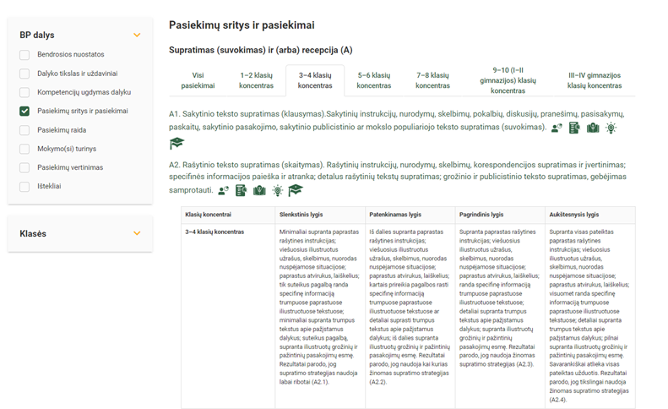

Bendra informacija
Klasė 5-6
Mokslo metai
Savaitinių pamokų skaičius
Vertinimas:

Eil. Nr. | Mokymo(si) turinio sritis | Mokymo(si) turinio tema | Valandų skaičius |  | Ugdomi pasiekimai | Ugdomos kompetencijos | Integracija
 |  |  | 70 proc.  222 val. | 30 proc.  66 val.
1. | Kalbos vartojimo kontekstai. | Įvadinė pamoka (5klasė) | 1 |  | Sakytinio teksto supratimas (klausymas) (A1).  Rašytinio teksto supratimas (skaitymas) (A2).  Audiovizualinio teksto supratimas (A3).  Sakytinio teksto produkavimas (kalbėjimas) (B1).  Rašytinio teksto produkavimas (rašymas) (B2).  Audiovizualinio teksto kūrimas (B3).  Sakytinė sąveika (C1).  Rašytinė sąveika (C2).  Sakytinė ir rašytinė sąveika virtualioje erdvėje (C3).  Teksto (sakytinio, rašytinio, grafinio, vaizdinio ir kt.) mediacija (D1).  Grupės bendradarbiavimo proceso mediacija (D2). | Komunikavimo  Pažinimo  Skaitmeninė  Kūrybiškumo  Kultūrinė  Pilietiškumo  SESG
2. | Kalbos vartojimo kontekstai. | Diagnostinis testas/ kartojimas | 3
3. | Kalbos vartojimo kontekstai. | 1. Apie save: išvaizda, pomėgiai, asmens savybių ugdymasis I. Išvaizda, apranga, pomėgiai, mėgstami ir nemėgstami dalykai. | 9 |  |  |  | Asmenybės, idėjos
4. | Kalbos vartojimo kontekstai. | Atsiskaitomasis darbas ir jo analizė | 2
5. | Kalbos vartojimo kontekstai. | 2. Tarpasmeniniai santykiai su draugais, šeimoje, bendruomenėje, visuomenėje. Šeima, giminės, draugai, bendruomenės nariai, santykiai su bendraamžiais ir suaugusiais asmenimis, bendra veikla. | 9 |  |  |  | Tradicijos ir papročiai
6. | Kalbos vartojimo kontekstai. | Atsiskaitomasis darbas ir jo analizė | 2
7. | Kalbos vartojimo kontekstai. | 3. Kasdienė veikla: mokymasis, popamokinė veikla, namų ruoša, pramogos. Mokyklos pakopos, mokomieji dalykai. Popamokinė veikla, savanorystė. Užsienio kalbų mokymasis. Dienotvarkė, namų ruoša. Žaidimai, protų kovos, pramogos. | 10 |  |  |  | Daugiakalbystė  Ugdymas karjerai  Mokymasis visą gyvenimą
8. | Kalbos vartojimo kontekstai. | Atsiskaitomasis darbas ir jo analizė | 2
9. | Kalbos vartojimo kontekstai. | I pusmečio mokymosi rezultatų ir pažangos įsivertinimas/įvertinimas. Mokymosi tikslų nustatymas. Refleksija | 1
10. | Kalbos vartojimo kontekstai. | 4. Gyvenamoji aplinka. Gamta, ekologija. Namų aplinka, namas, butas. Gimtasis miestas, kaimas. Gamtinė aplinka. Flora, fauna, klimatas, orai. Lietuvos geografija. Skirtingi žemynai ir jų gamta. Atsakingas vartojimas, atliekų rūšiavimas. | 12 |  |  |  | Etnografiniai regionai  Aplinkos tvarumas  Aplinkos apsauga  Ekosistemų, biologinės įvairovės apsauga  Klimato kaitos prevencija  Atsakingas vartojimas
11. | Kalbos vartojimo kontekstai. | Atsiskaitomasis darbas ir jo analizė | 2
12. | Kalbos vartojimo kontekstai. | 5. Sveika gyvensena: mityba, sportas, mokymosi ir poilsio balansas. Maisto produktų grupės. Maisto gaminimas, receptai. Sveika gyvensena, asmens ir aplinkos higiena. Mankšta, judėjimas, Kalbos vartojimo kontekstai. sportas. Sporto apranga ir priemonės. Tipiški negalavimai, simptomai. Vizitas pas gydytoją. Poilsis, miegas. | 10 |  |  |  | Sveikata, sveika gyvensena  Asmens savybių ugdymas  Streso įveika  Rūpinimasis savo ir kitų sveikata  Saugus elgesys  Žalingų įpročių prevencija
13. | Kalbos vartojimo kontekstai. | Atsiskaitomasis darbas ir jo analizė | 2
14. | Kalbos vartojimo kontekstai. | 6. Profesijos, darbai, karjeros galimybės. Profesijos, darbai, vietos kur atliekami įvairūs darbai, darbuotojų savybės. Profesijos, kurios žavi. | 10 |  |  |  | Mokymasis visą gyvenimą  Ugdymas karjerai
15. | Kalbos vartojimo kontekstai. | Atsiskaitomasis darbas ir jo analizė | 2
16. | Kalbos vartojimo kontekstai. | II pusmečio (5 klasės) mokymosi rezultatų ir pažangos įsivertinimas/įvertinimas. Refleksija | 1
17. | Kalbos vartojimo kontekstai. | Įvadinė pamoka (6 klasės) | 1
18. | Kalbos vartojimo kontekstai. | Diagnostinis testas /kartojimas | 2
19. | Kalbos vartojimo kontekstai. | 7. Apie save: išvaizda, pomėgiai, asmens savybių ugdymasis II. Pomėgiai, charakteris, asmens savybių ugdymasis. | 9 |  |  |  | Mokymasis visą gyvenimą  Asmens savybių ugdymas  Ugdymas karjerai
20. | Kalbos vartojimo kontekstai. | Atsiskaitomasis darbas ir jo analizė | 2
21. | Kalbos vartojimo kontekstai. | 8. Demokratija, žmogaus teisės, lygios galimybės. Bendruomenės nariai, santykiai su bendraamžiais ir suaugusiais asmenimis, vaikų teisės ir pareigos. | 10 |  |  |  | Žmogaus teisės, lygios galimybės  Pilietinės visuomenės savikūra
22. | Kalbos vartojimo kontekstai. | Atsiskaitomasis darbas ir jo analizė | 2
23. | Kalbos vartojimo kontekstai. | 9. Veiklos viešojoje erdvėje: kelionės, transportas, paslaugos, pirkiniai, asmeniniai finansai. Kelionės, turizmas, transporto priemonės. Atostogų tipai. Vietovės mieste ir kaime, atstumas, kelias, judėjimas. Parduotuvės, prekės, paslaugos, kainos. | 10 |  |  |  | Pasaulis be skurdo ir bado  Finansinis raštingumas  Žinios apie finansus  Finansų planavimas ir valdymas
24. | Kalbos vartojimo kontekstai. | Atsiskaitomasis darbas ir jo analizė | 2
25. | Kalbos vartojimo kontekstai. | I pusmečio mokymosi rezultatų ir pažangos įsivertinimas/įvertinimas. Mokymosi tikslų nustatymas. Refleksija | 1
26. | Kalbos vartojimo kontekstai. | 10. Kultūrinis gyvenimas, renginiai, tradicijos. Kultūrų įvairovė Lietuvoje ir kitose šalyse. Kinas, teatras, muziejai, koncertai, valstybinės ir kalendorinės šventės. Gimtojo miesto, regiono, Lietuvos kultūrinio gyvenimo reiškiniai, kultūrai svarbios asmenybės, kultūros paveldas, lankytinos vietos. Besimokomų kalbų šalių šventės ir tradicijos. Europos ir pasaulio šalys, miestai, sostinės, lankytinos vietos, kultūros paveldas. | 11 |  |  |  | Etninė kultūra  Tradicijos ir papročiai  Kultūros paveldas  Kultūros raida  Kultūrų įvairovė, daugiakalbystė
27. | Kalbos vartojimo kontekstai. | Atsiskaitomasis darbas ir jo analizė | 2
28. | Kalbos vartojimo kontekstai. | 11. Komunikacija realioje ir skaitmeninėje erdvėje. Medijos ir informacinės technologijos. Pažangios technologijos ir inovacijos. Socialinės konvencijos, kūno kalba, emocijų raiška. Bendravimas su bendraamžiais, bendradarbiavimas su mokyklų partnerių bendruomenėmis, projektinė veikla. Medijos ir informacinės technologijos, atsakingas ir etiškas elgesys virtualioje erdvėje. Pažangios technologijos ir inovacijos pramonėje, paslaugų sferoje, buityje. | 11 |  |  |  | Intelektinė nuosavybė  Medijų raštingumas  Socialinė ir ekonominė plėtra  Pažangios technologijos ir inovacijos  Saugus elgesys
29. | Kalbos vartojimo kontekstai. | Atsiskaitomasis darbas ir jo analizė | 2
30. | Kalbos vartojimo kontekstai. | 12. Lietuvos ir pasaulio kalbos, daugiakalbystė. Kalbų pažinimas: gimtoji kalba, valstybinė kalba, besimokomos pirmoji ir antroji užsienio kalbos. Lietuvos kaimyninių šalių kalbos. Lietuvos etninių grupių kalbos. Daugiakalbystė Lietuvoje. | 10 |  |  |  | Gimtoji kalba  Kultūrų įvairovė, daugiakalbystė
31. | Kalbos vartojimo kontekstai. | Atsiskaitomasis darbas ir jo analizė | 2
32. | Kalbos vartojimo kontekstai. | II pusmečio (6 klasės) mokymosi rezultatų ir pažangos įsivertinimas/įvertinimas. Refleksija | 1

